FTP应用代理设计

版本
序号 | 时间 | 内容 | 修改人 | 备注
1 | 2021-07-15 | 初版撰写 | 徐兵兵

需求
- 销售许可证检测，要求网闸产品具备FTP应用代理功能
- 网闸产品需要对外提供OEM版本，包含FTP应用代理功能

功能点
- 支持FTP协议应用代理
- 支持代理客户端选择使用主动、被动连接FTP
- 支持客户端黑名单、白名单
- 支持控制名令黑名单
- 支持用户名黑名单
- 支持文件名关键词黑名单
- 支持文件后辍名黑名单
- 支持文件大小上限控制

页面原型
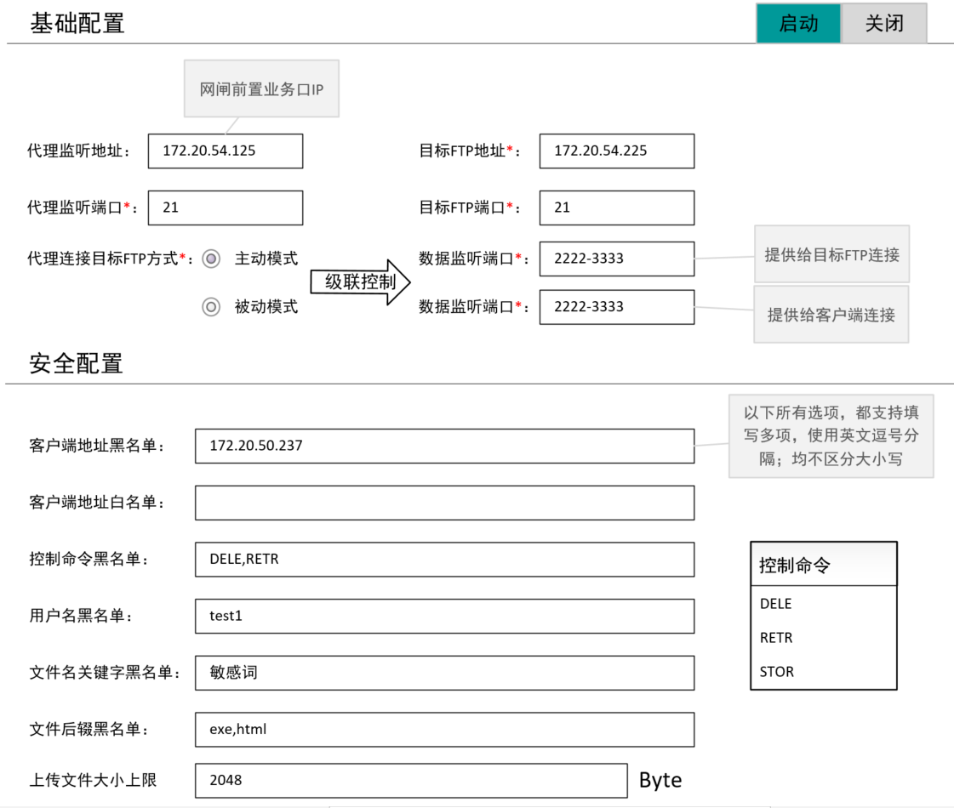

应用结构图
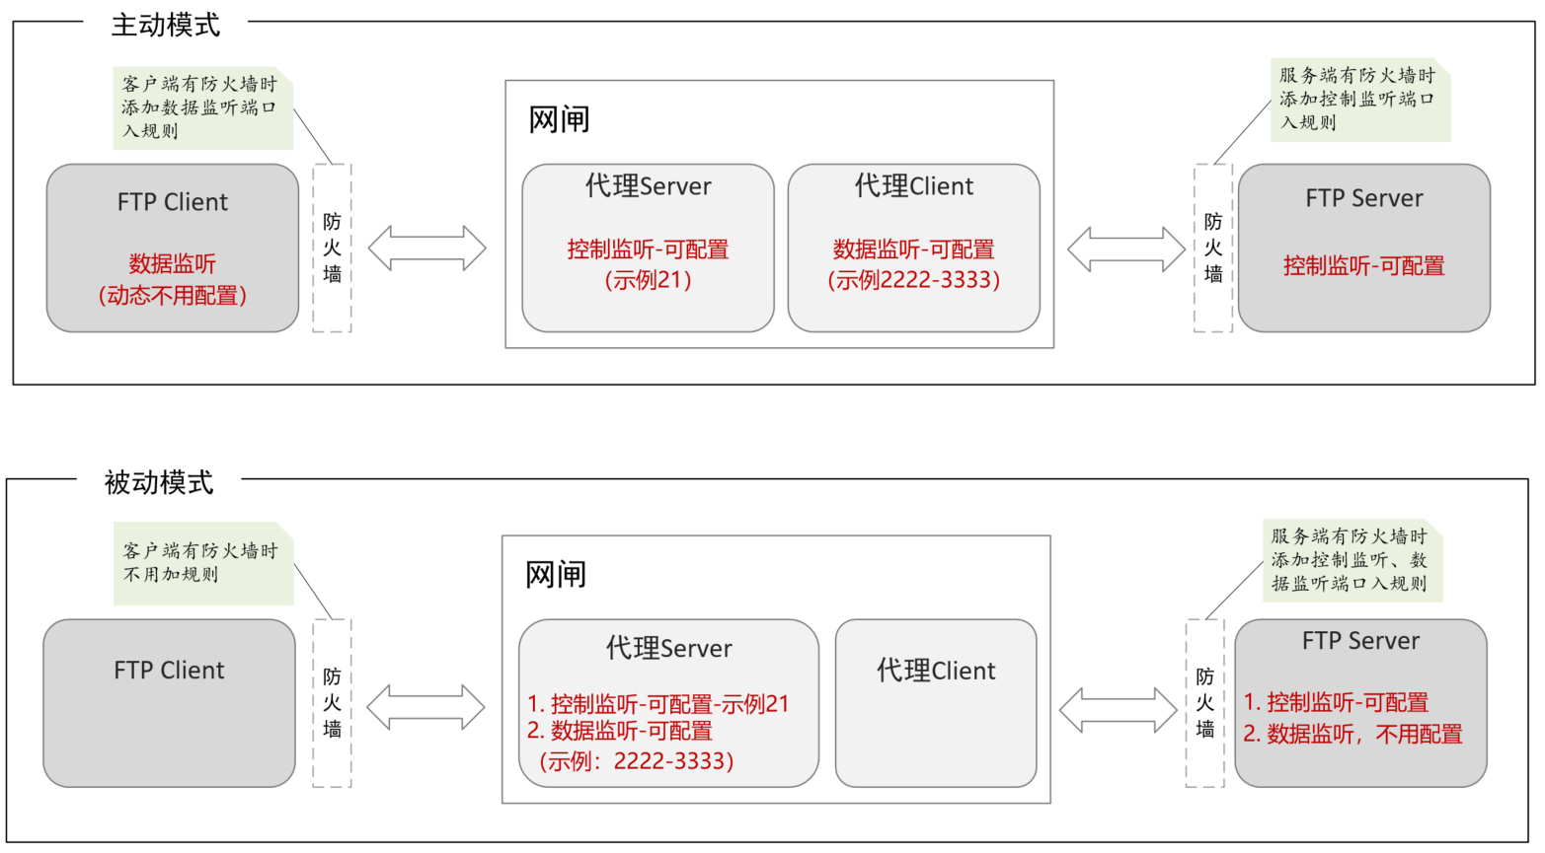

功能设计

代理程序
程序概述：使用原网闸送检的JAVA程序（本次主要添加安全项功能）
启停方式：工程随带脚本，执行即可启动（请安装时授予执行权限）
依赖配置：页面配置需要部署时，生成此代理程序配置文件到当前目录
配置示例：
# 代理监听固定网卡IP（不填时所有网卡接入都有效）
bind_address=172.20.54.125
# 代理监听端口（非21时配置）
bind_port=21
# 被代理服务地址
auto_host=172.20.54.225
# 被代理端口（非21时配置）
auto_port=21
# 1表示不代理非auto_host地址代理，默认0
only_auto=1
# ----------------以下配置连接目标服务端模式--------------
# 主动模式连接(除了配置的目标地址)，如果两项都不配置，默认都是主动模式连接
# use_active=
# 被动模式连接(除了配置的目标地址），如果此项配置空内容，表示都是被动模式连接
use_passive=
# ------------------------------------------------
# 主动模式：代理的FTP客户端，提供数据端口监听范围
# server_bind_ports=2222-3333
# 被动模式：代理的FTP服务端，提供的数据端口监听范围
client_bind_ports=2222-3333
# 服务端IP及掩码黑名单
#deny_to=
# 服务端IP及掩码白名单
#allow_to=
# 客户端IP及掩码黑名单
#deny_from=
# 客户端IP及掩码白名单
allow_from=172.20.50.4
# 启用url语法，表示允许浏览器访问使用代理
enable_url_syntax=1
# 检查数据连接与控制连接，是否来自同一IP
validate_data_connection=1
# 是否在控制台打印调试信息，1表示打印
output_debug_info=1
# 以下用于自定义，不同场景返回给客户端的消息；
msg_connect=Sailing FTP Proxy Server (usage: USERID=user@site) ready.
msg_connection_refused=Connection refused, closing connection.
msg_origin_access_denied=Access denied - closing connection.
msg_destination_access_denied=Access denied - closing connection.
msg_incorrect_syntax=Incorrect usage - closing connection.
msg_internal_error=Internal error, closing connection.
# -----------------以下为扩展配置，值不区分大小写，多个值使用逗号分隔-----------------
# 控制命令黑名单，例如：LIST(列举),DELE(删除文件),RETR(下载),STOR(上传),APPE(追加上传),RMD(删除文件夹),MKD(创建文件夹),RNTO(重命名)
deny_command=RMD
# 用户名黑名单
deny_user=test1
# 文件名关键字黑名单
deny_keywork=TestFile
# 文件后辍类型黑名单
deny_lastname=jpg,zip
# 文件大小上限，大于配置字节数，上传后会被删除
upload_filesize=2048

页面开发
参考原型设计页面

页面配置
- 控制命令参考：https://wiwiki.kfd.me/wiki/FTP%E5%91%BD%E4%BB%A4%E5%88%97%E8%A1%A8
- 级联配置：连接目标FTP方式，切换单选项时，对应的监听端口含义不同，但只需要显示对应的那个。也可以仅用一个属性值，使用模式值来区分。
- 必填项：红色内容，其中级联配置，仅级联显示的控制才必填
- 其它参考页面原型

配置部署
将页面配置值，生成到配置文件中；参考以下原型中的红色提示的配置key值，格式参考“代理程序”章节的配置示例。未在以下图片中出现的配置，不需要生成配置。
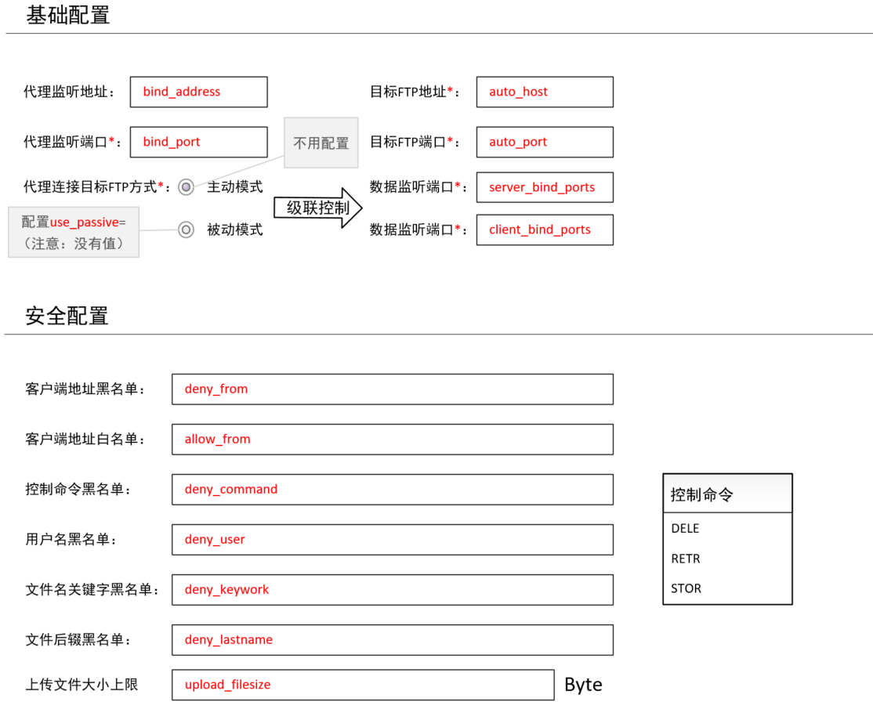

通道要求
网闸按应用结构图，针对页面配置的连接模式，开放各类监听端口。其中连接模式，理论上仅针对代理客户端，连接目标FTP服务端有效。客户端连接代理服务端，使用主动还是被动模式，由客户端决定。但这里页面的连接模式也作为了客户端连接代理服务端的模式；不是说模式由代理服务端控制了，而是代理服务端要跟据连接模式开放不同的监听端口访问权限，也就间接影响了客户端只能使用我们配置的模式来连接才有效。

工作计划
- 应用代理程序，添加安全功能（完成）
- 应用代理程序，启停脚本、工程移植、自动打包等（未开始，1天/人）
- 页面配置、启停控制（未开始，2天/人）
- 配置部署、启停接口（未开始，2天/人）

